SAC a ALBUM
………………...……….
Aujourd’hui, votre enfant a emprunté le « sac à album »
Niki de Saint Phalle de Sandrine Andrews

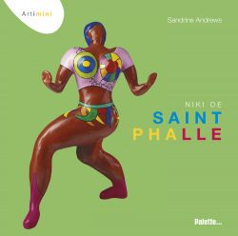

Ce livre a été lu et travaillé en classe.
Contenu du sac :
- L’album
- Un jeu de Memory
Le « petit plus » : Memory

En classe, nous avons découvert les œuvres de Niki de Saint Phalle.
Avec ce jeu de cartes, vous pouvez jouer au Memory.

Les joueurs placent au centre de la table les cartes du jeu face cachée.
Chacun leur tour, les joueurs retournent 2 cartes.
Si elles sont identiques, le joueur gagne les cartes.
Si elles sont différentes, le joueur replace les cartes à l’endroit où il les a prises.
Le joueur qui a le plus de paires à la fin de la partie a gagné !
(Dans un premier temps, n’utilisez pas toutes les cartes du jeu !)
Amusez-vous bien !

